Discurs d'Aniversari a Halkhoriya el 2012

11 de abril de 2012

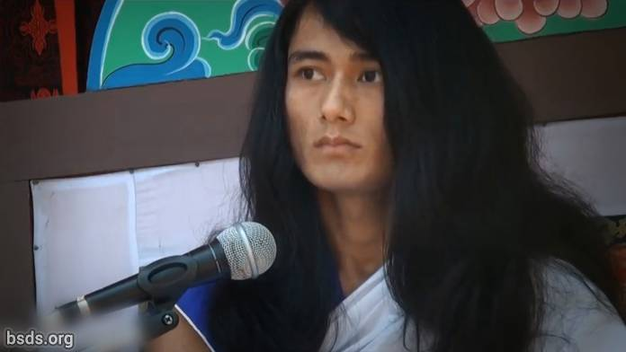

1. Beneficiant totes les Sanghas i seguidors amb Estimant Amabilitat, la Yuga d'avui (edat) és no només un temps per festivitat, és per impartint el Camí de Llibertat i Alliberament cap als éssers sensibles del món en seguint el Camí de Veritat i difonent la Llei de Dharma, establint Dharma, Pau, Comprensió i el sentiment Maitri (Estimant Amabilitat) en el món.

2. És difícil trobar realització llevat que un realitza la Tattva (Essència) del Veritable Guru per a seguir el Camí de Veritat.

3. La vida humana pot ser fruitosa si un és capaç de buscar i conèixer els Tattvas (Elements) amagats en les paraules de Guru.

4. Guru, havent sigut alliberat de restriccions mundanes, encara que vist en el món no sent un Guru mundà, és el Pur Dharma Guru.

5. Per a establir la Llei del Dharma en el món, és important ser completament fidel i dedicat al Guru i igualment així a les Sanghas també.

6. I la fragància de l'excel·lència moral de les Sanghas ha de ser en l'esperit de mutua estimant amabilitat i unió.

7. Interferint i col·locant obstacles en el treball del Guru significa interferint amb Dharma i el Camí.

8. Malgrat això, és natural que molts obstacles i interferències ocorrin en la difusió de la Llei de Dharma.

9. Però afrontar-se o superar aquests Tattvas oposants a Dharma a través d'ésser veraç amb ment, cos i parla és un altre dharma personal i deure de cadascuna de les Sanghas.

10. Guru, ell mateix restant, deixa que totes les Sanghas, absorbit en aquests moments inestimables a través d'ésser absort en el So-Dharma, sempre utilitza cada Moment-Guru provant les seves propies extremes habilitats intel·lectuals.

Que tots els éssers siguin estimant i pacífics. Que així sigui.

https://bsds.org/ca/news/127/discurs-d-aniversari-a-halkhoriya-el-2012

